Πανεπιστήμιο Πατρών
Τμήμα Χημικών Μηχανικών
Υπολογιστικό Κέντρο

Διαδικασία Εγκατάστασης της λογισμικού OpenVPN με τις ειδικές ρυθμίσεις της υπηρεσίας VPN του Πανεπιστημίου Πατρών

Οκτώβριος 2015
Η υπηρεσία VPN προσφέρει τη δυνατότητα στους χρήστες του Πανεπιστημίου Πατρών που βρίσκονται εκτός του φυσικού δικτύου του πανεπιστημίου να αποκτήσουν πρόσβαση σε αυτό και στις υπηρεσίες που αυτό προσφέρει μέσω μίας ασφαλούς εικονικής σύνδεσης.
Για την εγκατάσταση του λογισμικού ακολουθούμε την παρακάτω διαδικασία:

Λήψη του λογισμικού
Το λογισμικό OpenVPN Client με τις ειδικές ρυθμίσεις της υπηρεσίας VPN του Πανεπιστημίου Πατρών που διατίθεται στο σύστημα Mussa στη διεύθυνση:
https://mussa.upnet.gr/user
Συνδεόμαστε με τα στοιχεία σύνδεσης του Πανεπιστημίου (UPnet ID).
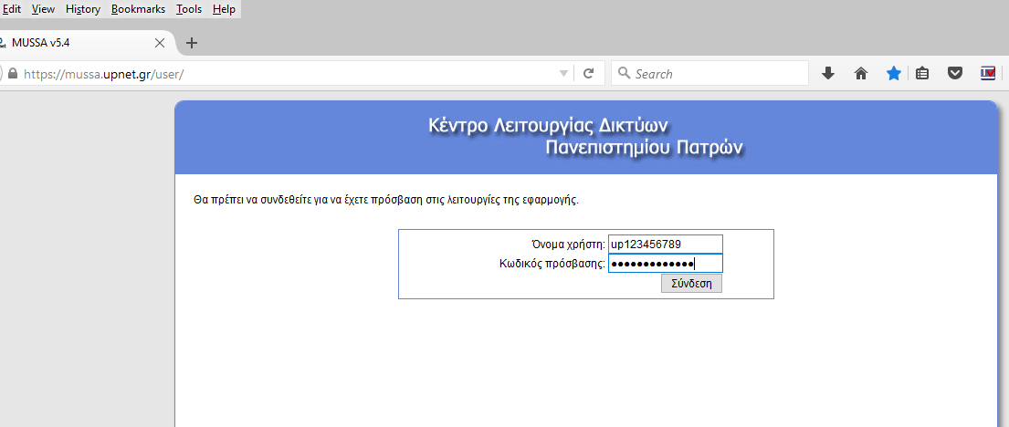
Από το μενού "Διάθεση Λογισμικού" επιλέγουμε το "OpenVPN".
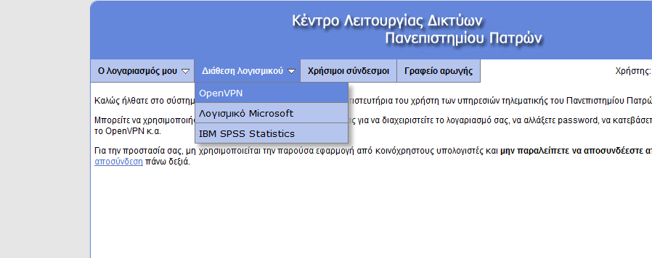

Κάνουμε λήψη της εφαρμογής "Για Windows". Η έκδοση που προγράμματος όταν φτιάχνονταν αυτές οι οδηγίες ήταν η openvpn-2.3.2-gui-install-upatras-v8.exe όπως φαίνεται από την εικόνα (μπορεί στο μέλλον να αντικατασταθεί με νεότερη έκδοση).
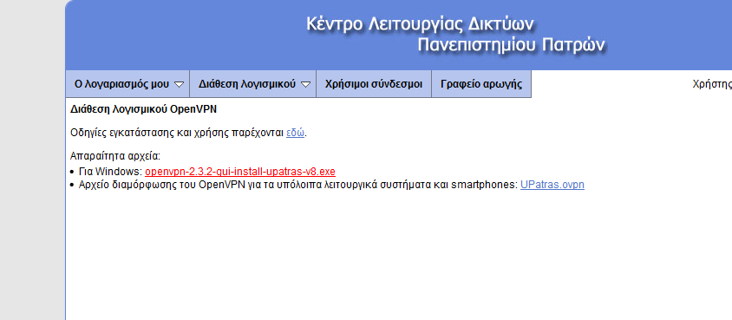

Εγκατάσταση του λογισμικού
Πατάμε δεξί κλικ πάνω στο αρχείο που κατεβάσαμε κι επιλέγουμε το "Run as Administrator" (ή "Εκτέλεση ως Διαχειριστής" εφόσον έχουμε windows στα Ελληνικά).
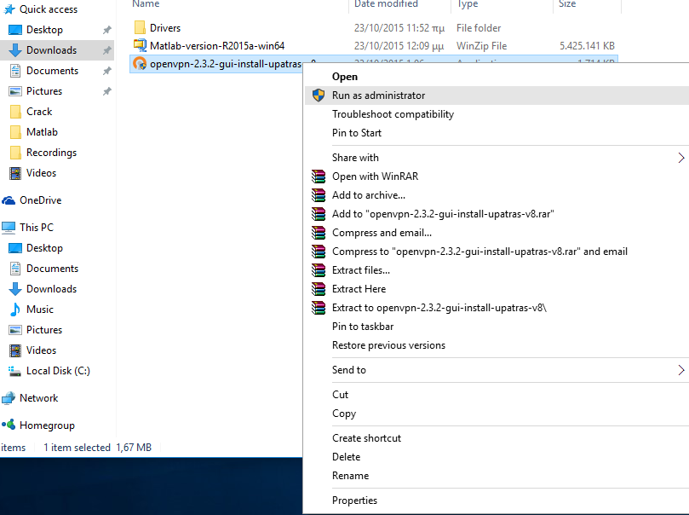
Στο μήνυμα που μας βγάζει πατάμε "Yes"
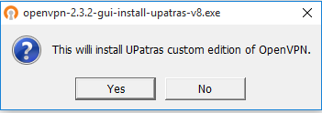
Πατάμε το "Next".
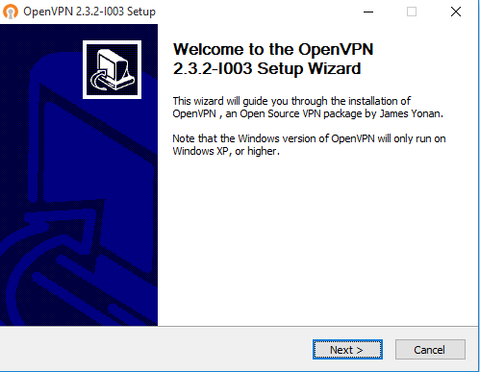
Πατάμε το "I Agree".
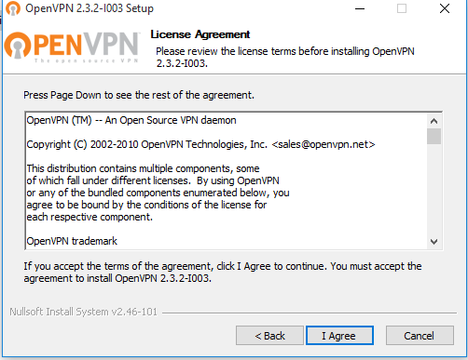

Πατάμε το "Next".
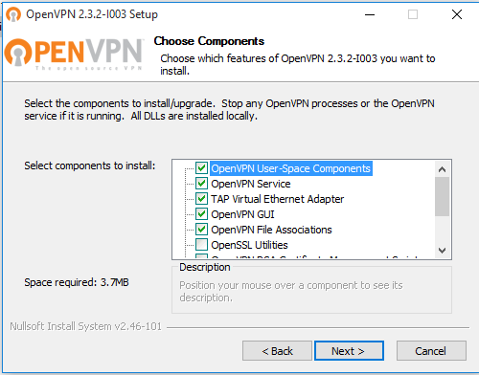

Πατάμε το "Install".

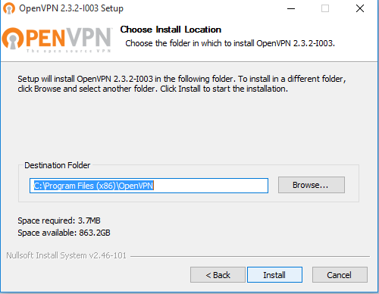

Πατάμε το "Next".
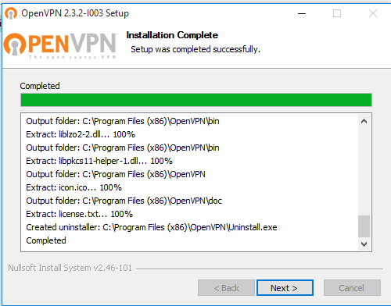

Πατάμε το "Finish".
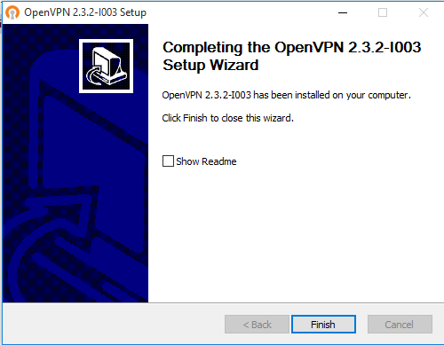
Πατάμε το "OK".
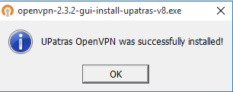
Στην επιφάνεια εργασίας δημιουργήθηκε το εικονίδιο "OpenVPN GUI". Πατάμε δεξί κλικ πάνω του κι επιλέγουμε το "Properties" ("Ιδιότητες" στα Ελληνικά).
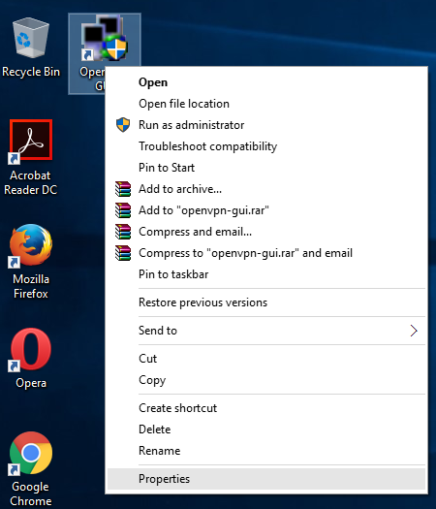
Επιλέγουμε την καρτέλα "Compatibility" ("Συμβατότητα" στα Ελληνικά) κι εκεί τσεκάρουμε την επιλογή "Run this program as an Administrator" ("Εκτέλεση αυτού του προγράμματος ως διαχειριστής"). Πατάμε το "OK".
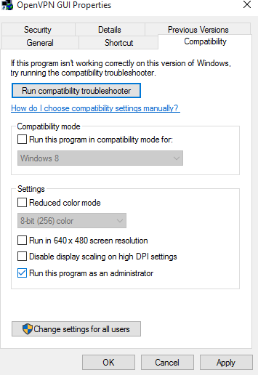
Η εγκατάσταση ολοκληρώθηκε

Σύνδεση με το πανεπιστήμιο μέσω του OpenVPN
Πατάμε πάλι δεξί κλικ πάνω στο εικονίδιο "OpenVPN GUI" κι επιλέγουμε το "Run this program as an Administrator" ("Εκτέλεση αυτού του προγράμματος ως διαχειριστής").
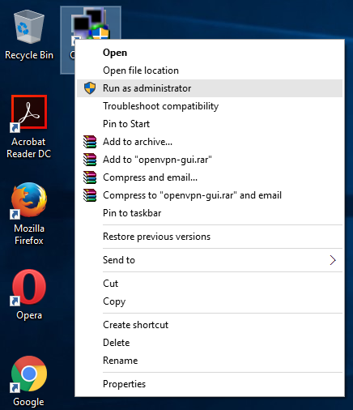
Στο κάτω δεξί μέρος της οθόνης, δίπλα στο ρολόι εμφανίζεται ένα εικονίδιο με δύο υπολογιστές. Πατάμε δεξί κλικ κι επιλέγουμε το "Connect".
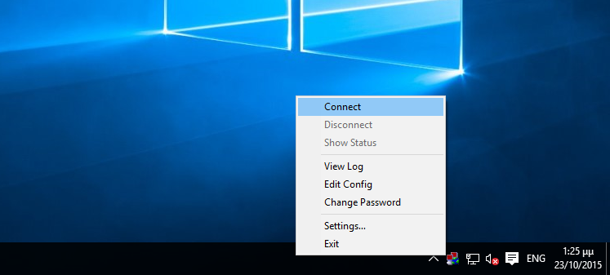

Tο σύστημα μας ζητάει username και password. Δίνουμε τα στοιχεία του Πανεπιστημίου.
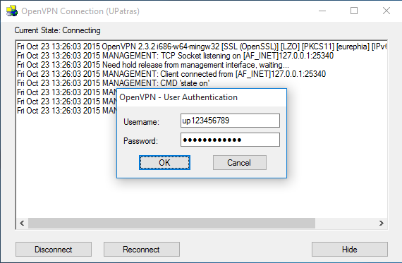

Εφόσον συνδεθούμε οι υπολογιστές του εικονιδίου από μωβ χρώμα γίνονται πράσινο.

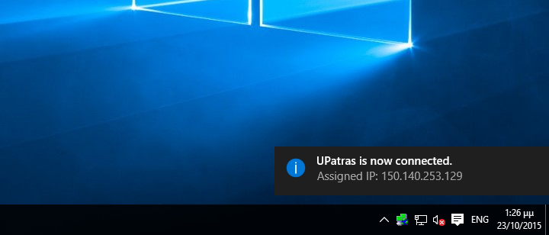

Για να ελέγξουμε ότι το πρόγραμμα λειτουργεί κανονικά ανοίγουμε τη σελίδα https://www.whatismyip.com . Η IP Address που μας έχει αποδοθεί πρέπει να ξεκινάει με 150.140.x.x όπου το x είναι ένας αριθμός από 0 έως 255 (στο παράδειγμα ο υπολογιστής πήρε το 150.140.253.129). Αν δεν συμβαίνει αυτό, τότε κλείνουμε το πρόγραμμα κι εκτελούμε την διαδικασία σύνδεσης ξανά (όχι τη διαδικασία εγκατάστασης).
